Отметить числа от 36 до 1:
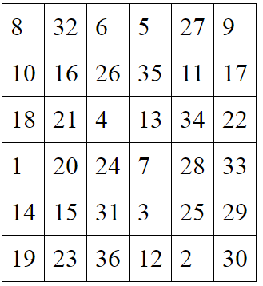
Нарисовать треугольник 5 раз:

Вычеркнуть выделенную букву:
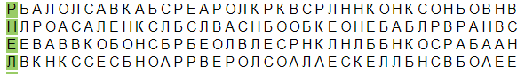
Расшифровать таблицу:
Написать 2 слова на каждую букву алфавита:

